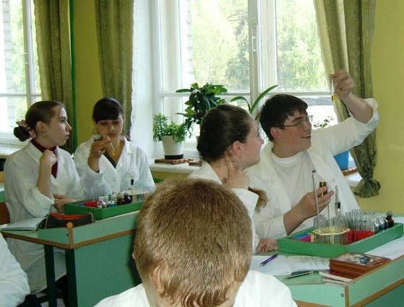

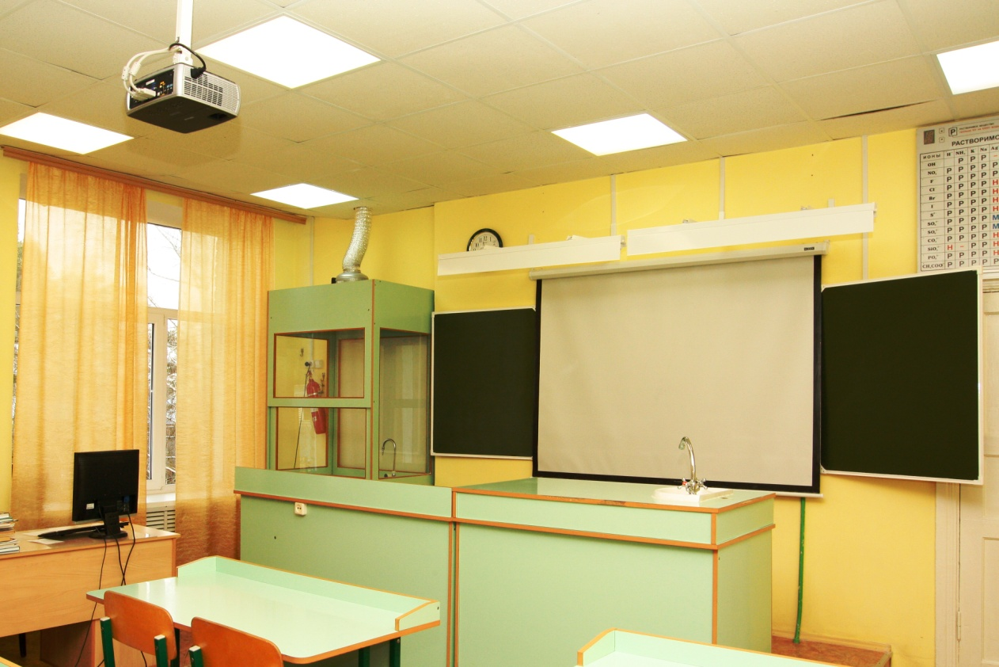

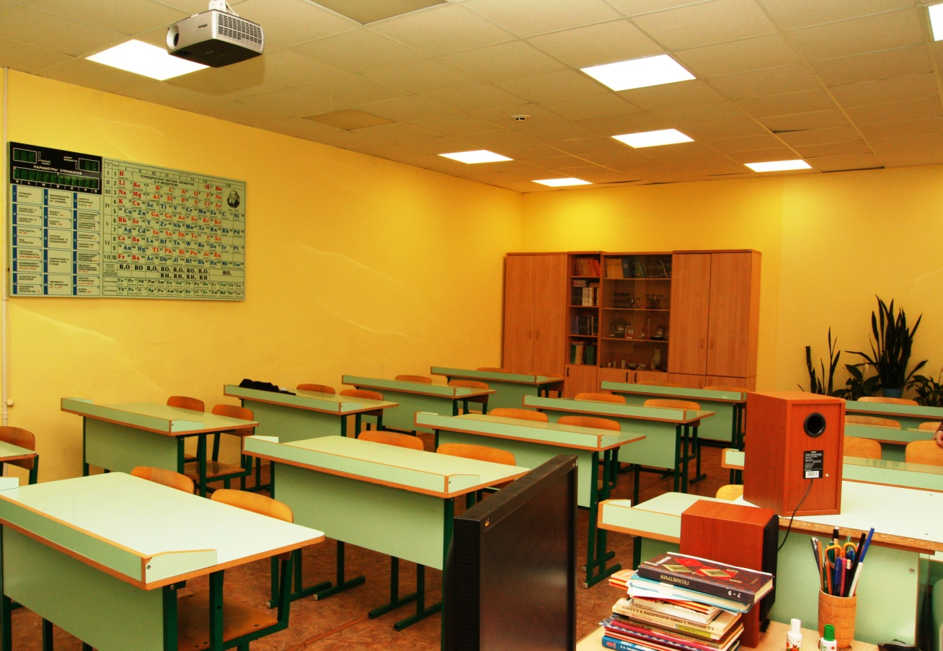

Кабинет химии №39
№п/п | Оборудование, мебель | Кол-во
Мебель
 | Шкаф ШС1.01 для учебно-наглядных пособий (одностворчатый) | 1
 | Шкаф комбинированный | 1
 | Стул мягкий | 1
 | Стол лабораторный | 15
Таблицы настенные
 | Электронная справочно-информационная таблица "Периодическая система химических элементов ", дистанционный пульт | 1
 | Электронная таблица растворимостей, дистанционный пульт | 1
 | Мультимедийный проектор InFocus IN2104 | 1
 | Рабочая станция Аквариус Std (i945GC) iС-1800 в комплекте с монитором 19" LCD ViewSonic | 1
 | Шкаф МО № 10 (металлический) | 1
 | Экран DINON Manual120х60 | 1
 | Комплект моделей атомов для составления моделей молекул | 1
Комплекты приборов
а) Общего назначения
 | Комплект электроснабжения КЭСХ 1-1 (1,4 КВА) (на 30 учащихся) | 1
 | Аппарат для дистилляции воды ДД-1 | 1
 | Бюретка 25 мл | 1
 | Набор посуды для дистилляции воды НД-1 | 1
 | Плитка электрическая м/габаритная 220 В | 1
 | Баня комбинированная лабораторная БКЛ | 1
 | Весы технические с разновесами | 1
 | Шкаф сушильный ШСУ | 1
 | Воронка делительная ВД-1 | 1
 | Спиртовка CJ1-2 демонстрационная | 2
 | Столик подъемный | 1
 | Термометр спиртовой (0 - 200⁰С) демонстрационный | 1
 | Термометр ртутный (0-360⁰С) демонстрационный | 1
б) Демонстрационные
 | Аппарат для проведения хим. реакций АПХР | 1
 | Аппарат Киппа малый | 1
 | Прибор для демонстрации зависимости скорости химических реакций от условий. | 1
 | Прибор для иллюстрации закона сохранения массы в-в | 1
 | Прибор для окисления спирта над медным катализатором | 1
 | Прибор для определения состава воздуха | 1
 | Прибор для опытов с электрическим током ПХЭ | 1
 | Прибор для получения галоидоалканов демонстрационный | 1
 | Прибор для получения растворимых веществ в твердом виде ПРВ | 1
 | Установка для перегонки веществ | 1
в) Лабораторные
 | Весы: ВСМ 100-1 | 15
 | Комплект гирь Г4-211.10 | 15
 | Нагреватель пробирок учебный НПУ-2 (42 В) | 15
 | Прибор для получения газов лаб. | 15
Комплекты принадлежностей
а) Для демонстрационных опытов
 | Аспиратор | 1
 | Бумажные фильтры 12,5 см.(100 шт) | 1
 | Бутыль 5 л. для дистиллированной воды | 1
 | Доска для сушки химической посуды | 1
 | Ерши для мытья пробирок | 10
 | Зажим винтовой
 | Зажим пружинный
 | Колокол с кнопкой без ранта | 1
 | Комплект изделий из керамики, фарфора и фаянса
 | Комплект колб демонстрационных | 1
 | Комплект мерной посуды | 1
 | Комплект этикеток для химической посуды демонстрационной | 1
 | Ложка для сжигания вещества | 30
 | Набор пробирок ПХ-14(500), ПХ-16(100), ПХ- 21 (30 шт.) | 1
 | Набор склянок 1 л (20 шт.) с нижним тубусом для реактивов | 1
 | Набор узлов и деталей для демонстрации опытов по химии | 1
 | Набор флаконов 250 мл.(20 шт.) для демонстрационных опытов | 1
 | Сетка латунная (рассекатель) | 2
 | Чаша кристаллизационная 180 мм | 1
 | Щипцы тигельные | 2
 | Штатив лабораторный большой ШЛБ | 2
 | Штатив пластмассовый демонстрационный | 1
 | Экранные пособия
 | Набор видеофильмов по химии (5 кассет) v | 1
 | Печатные пособия
 | Демонстрационные таблицы
 | Справочно-инструкт.таблицы по химии 0,6x0,9 (19 табл.) | 1
 | Периодическая система химических элементовс метод.рекомендациями (0,9x1,3) | 1
 | Таблицы раздаточные
 | Карты-инструкции для практ.зан. по химии (в 2 частях) | 15
 | Химические реактивы
 | Набор № 1 С "Кислоты" | 1
 | Набор №ЗВС "Щелочи" | 1
 | Набор №4 ВС "Огнеопасные вещества" | 1
 | Набор № 5 ВС "Органические вещества" | 1
 | Набор № 6 С "Органические вещества" | 1
 | Набор № 7 С "Минеральные удобрения" | 1
 | Набор № 8 С "Иониты" | 1
 | Набор № 9 ВС "Образцы неорганических в- в" | 1
 | Набор № 11 С "Соли для дем. опытов" | 1
 | Набор № 12ВС "Неорганические вещества" | 1
 | Набор № 13ВС "Галогениды" | 1
 | Набор № 14 ВС "Сульфаты", "сульфиты" | 1
 | Набор № 15 ВС "Галогены" | 1
 | Набор № 16 ВС "Металлы", "Оксиды" | 1
 | Набор № 17 ВС "Нитраты" (с серебром) | 1
 | Набор № 18 С "Соединения хрома" | 1
 | Набор № 19 ВС "Соединения марганца" | 1
 | Набор № 20 ВС "Кислоты" | 1
 | Набор № 21 ВС "Неорганические вещества" | 1
 | Набор № 22 ВС "Индикаторы" | 1
 | Набор "Материалы" | 1
 | Комплект специализированной мебели для кабинета химии
 | Стол демонстрационный универсальный | 1
 | Стол лабораторный V | 15
 | Стул ученический V | 30
 | Шкаф вытяжной демонстрационный | 1
 | Стул "Аскона" м | 1
 | Тумба-мойка | 2
 | Шкаф для УНП (со стеклом и лоточными секциями) | 2
 | Шкаф для УНП (со стеклом и ящиками д/дем. посуды) | 1
 | Стол препараторский | 1

